Rapport projet de semestre

École supérieure
Électronique

Projet semestre
Salle R110

2418 - Démonstrateur graphique

Réalisé par :

Etienne De Oliveira

A l’attention de :

Serge Castoldi
José Moreno

Dates :

Début du projet : 15 novembre 2024
Fin du projet : 13 juin 2025

Table des matières :

2418 - Démonstrateur graphique 1
1 Introduction 5
1.1 Cahier des charges 5
2 Pré-étude 5
2.1 Schéma bloc 5
2.2 Explication des blocs 5
2.3 Choix composants 6
2.3.1 Display 6
2.3.2 Encodeur 6
2.3.3 Leds 6
2.3.4 Amp. & filtres 7
2.3.5 Haut -parleur 7
2.3.6 PIC32 7
2.3.7 Régulateur 7
2.3.8 Interface d’entrée 7
2.3.9 Mux alimentation 7
2.4 Evaluation des coûts 8
2.5 Planification 8
2.6 Conclusion et perspectives 9
3 Design schéma 10
3.1 Modification selon retour pré-étude 10
3.2 Fonctionnement du produit 10
3.3 Le schéma bloc 10
3.3.1 Bloc Audio 10
3.3.2 Bloc MCU et entrée 10
3.3.3 Bloc points test et mécanique 10
3.3.4 Bloc power supply 11
3.3.5 Bloc user interface 12
3.4 Bom 12
3.5 Concept logiciel 12
3.6 Conclusion 12
4 Routage 13
4.1 Problèmes rencontrés 14
4.1.1 Connecteur d’alimentation DC 14
4.1.2 Connecteur de l’écran 14
5 Test et mise en service 15
5.1 Test de l’alimentation 15
5.1.1 Alimentation 5V 15
5.1.2 Alimentation 3,3V 16
5.2 Test PIC32 et Led rouge 17
6 Programmation 19
6.1 Mise en service de l’écran 19
6.1.1 Fonction void InitFT800 (void) 20
6.1.2 Fonction void HostCommand(uint8_t command) 21
6.1.3 Fonction void wr8 (uint32_t addr, uint8_t value) 21
6.1.4 Fonction uint8_t rd8 (uint32_t addr) 22
6.1.5 Problèmes rencontrés 23
6.1.5.1 Trame incorrecte 24
6.1.5.2 Trame correct 24
6.2 Mise en service des leds RGB 25
6.3 Résultat de fonctionnement 25
6.4 Planification avec heures effectives 25
6.5 Journal de travail 26
6.6 Analyse du produit 26
6.6.1 Aspect environnemental 26
6.6.2 Aspect social 26
6.6.3 Aspect économique 26
6.7 Résumé du projet 26
6.8 Affiche 26
6.9 Mode d’emploi 26
7 Conclusion final du projet 27
8 Annexe 28
8.1 Pré-étude 28
8.1.1 Cahier des charges 28
8.1.2 Extrait datasheet display 32
8.1.3 Planification 32
8.2 Design 34
8.2.1 Extrait datasheet PIC32 34
8.2.2 Extrait datasheet TPS2117 34
8.2.3 Dimensionnement résistances Mux. 34
8.2.4 Extrait datasheet Led Osram p.5 35
8.2.5 Schéma 36
8.2.6 Bom 42
8.3 Routage 44
8.3.1 Datasheets 44
8.3.1.1 Pour la partie Audio 44
8.3.1.2 TPS2117 44
8.3.2 Montage écran et haut-parleur 45
8.3.3 Plan d’implantation 46
8.3.4 Couches Pcb 48
8.3.5 Calculs écran 5 pouces 53
8.3.6 Calculs écran 4.3 pouces 55
8.3.7 Calculs écran 3.5 pouces 57
8.4 Feuille modifications 59
8.5 Test et mise en service 61
8.5.1 Clock 61
8.6 Programmation 61
8.6.1 FT812 init 61
8.7 Planification avec heures effectives 61
8.8 Journal de travail 63
8.9 Code fonction 65
8.9.1 App.c 65
8.9.2 Mc32gestSPI_FT800.c et .h 65

Introduction
Dans le cadre de la formation de Technicien en Génie Electrique à l’ETML-ES, les étudiants sont amenés à travailler sur un projet durant la 2e année de formation. Ce projet consiste principalement à la conception d’un produit, de la pré-étude jusqu’à la livraison.

Cahier des charges
Réaliser un démonstrateur avec écran graphique. Pour afficher diverses formes graphiques de base.

Cahier des charges détaillé en annexe 8.1.1

Pré-étude

Schéma bloc
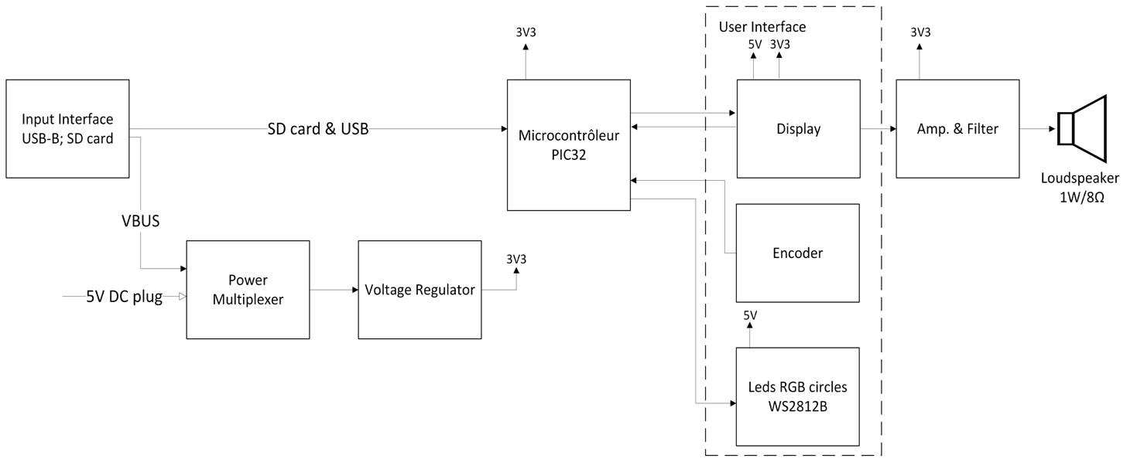

Explication des blocs
Power multiplexeur : Multiplexeur d’alimentation, pour commuter entre l’alimentation USB et le port 5V. On peut alimenter la carte avec un adaptateur USB de 1,5A ou par la prise DC 5V. Le port DC aura la priorité sur le port USB.

Voltage regulator : Régulateur de tension, converti du 5V en 3,3V pour toute la carte.

Input interface : C’est l’interface d’entrée de la carte. Dans le futur, le but sera de pouvoir commander l’affichage depuis l’USB ou depuis une carte SD (ex. pour afficher une image, etc.). L’USB sera converti avec un FTDI pour aller au µC.

Microcontrôleur : Le microcontrôleur pilote l’ensemble de la carte. Il effectue :
- La gestion de l’USB et SD card.
- La gestion de l’interface utilisateur.
User interface : On pourra interagir de deux façons différentes avec l'écran. La première directement avec le tactile, et la deuxième avec l'encodeur incrémental rotatif. Quant aux LEDs, elles serviront à réagir à certaines actions effectuées sur l'écran.

Amp. & Filter : C’est l’amplificateur et filtre audio pour le haut-parleur. Il sera géré par l’écran mais piloté par le microcontrôleur.

Choix composants
Dans ce chapitre, je vais décider quels composants je vais utiliser pour ce projet. Bien sûr seulement les composants importants seront définis durant cette partie comme le display par exemple.

Display
Pour le display j’ai choisi le NHD-5.0-800480FT-CTXL-T de chez Newhaven. Je l’ai choisi car c’est un écran 5 pouces, il possède un contrôleur FT812 bien documenté, tactile, communication SPI. Une autre chose intéressante c’est qu’il est pin compatible avec les écrans plus petit de la même famille (3.5 et 4.3 pouces). En en plus il possède un connecteur 2x10pin 2.54 pitch IDC 61202021621 ; connexion facilitée.
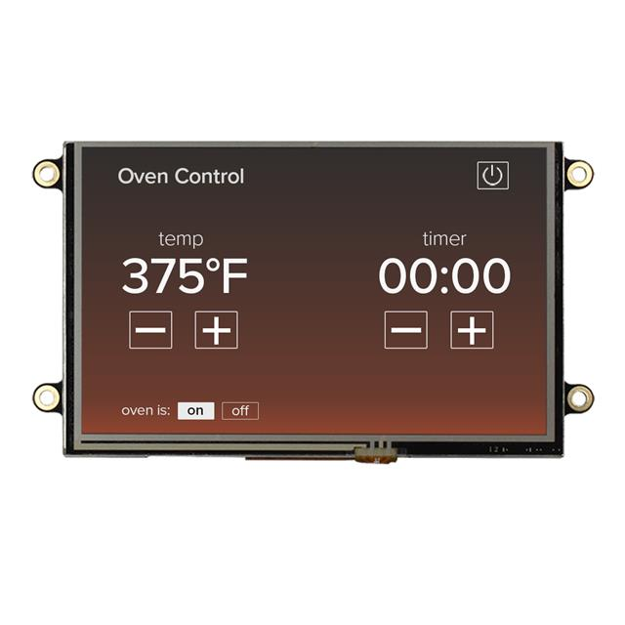

Encodeur
J’ai choisi un qui ressemble à celui utilisé à l’ES dans le kit PIC32. Il s’agit du type PEC12R-4225F-S0024-ND.
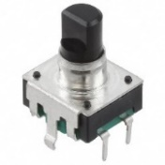
Pour bouton capuchon Boutons | Distributeur de composants électroniques DigiKey

Leds
J’ai choisi les WS2812B, c’est les plus répandus et facile d’utilisation. Je ferai un cercle de 12 leds.
Pour utiliser ces leds j’aurais besoin d’un level-shifter, pour passer de 3,3V à 5V. A ce stade je ne sais pas si je prends le cercle déjà fait ou si je le fais moi-même.
Cercle :1528-1102-ND
Leds : 1568-COM-16347CT-ND
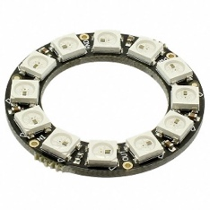

Amp. & filtres
Pour cette partie je vais suivre le schéma en page 10 du datasheet du display. Voir annexe 8.1.2

Haut -parleur
Je dois choisir un haut-parleur de max 1W sous 8Ohm. J’ai trouvé celui-ci chez distrelec. Je l’ai déjà utilisé à l’ETML.
130-18-127 K 20.40 - 8 OHM | Visaton Haut-parleur miniature 1W 8Ohm 76dB | Distrelec Suisse

PIC32
Pour le PIC j’ai choisi le PIC32MX795F512H, surtout pour sa RAM et ROM. Parce que pour la librairie que je vais utiliser la LVGL il faut :
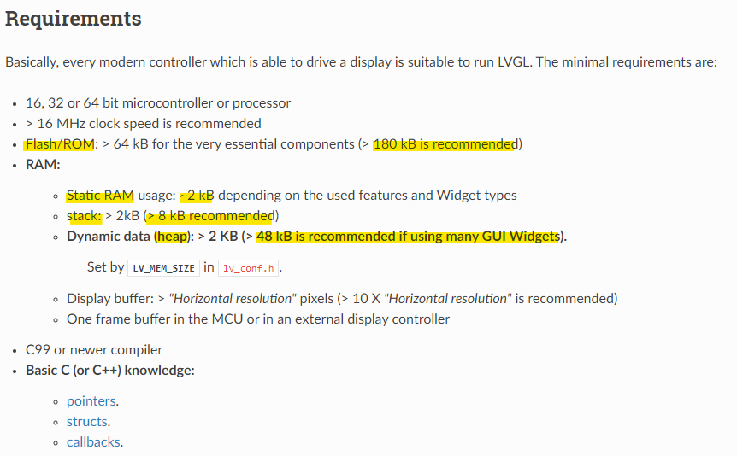
Extrait https://docs.lvgl.io/master/intro/introduction.html#requirements

Régulateur
J’ai choisi celui-ci pour le 3,3V, le BD33C0AFP-CE2. Il peut fournir 1A alimenté entre 4 et 26.5V. Pour la protection d’entrée une diode schottky SK310A.
J’ai choisi ce régulateur car je l’ai déjà utilisé à l’ETML avec cette même diode.

Interface d’entrée
Le connecteur USB-B sera celui du kitPIC32 ES, de même pour le connecteur SD-card. 10067847-011RLF
Pour la protection de l’alimentation USB. J’ai choisi la diode BZX84B5V6-7-F, car je l’ai utilisé durant mon stage.

Mux alimentation
Pour switcher entre l’alimentation 5V DC plug ADC-096-2-T/R et l’USB. J’ai choisi le TPS2117, je l’ai utilisé durant mon stage.

Evaluation des coûts
Titre | 2418-Démonstrateur graphique | ETML-es
Devise | CHF
Qté production | 1
Designator | Description | Supplier 1 | Price
1 | PCB element for BOM 150x180 with stencil | Eurocircuits Sàrl | 167.0000
Ecran | Résistant Intelligent Smart diode électroluminescente affichages graphiques Transmissif Rouge, vert, bleu (RVB) TFT - Couleur SPI 5po (127,00mm) 800 x 480 (WVGA | Digi-Key | 84.0000
Encodeur | Codeur rotatif Mécanique 24 Quadrature (incrémental) Verticale | Digi-Key | 1.5000
Cercle Leds | Éclairage adressable Neopixel 12 LED Anneau Série (registre à décalage) Rouge, vert, bleu (RVB) 37,00mm de diamètre | Digi-Key | 6.6000
Haut-Parleur | K 20.40 - 8 OHM - Haut-parleur miniature 1W 8Ohm 76dB | Distrelec | 12.6000
PIC32MX795F512H | MIPS32® M4K™ PIC® 32MX Microcontrôleurs IC Monocœur 32 bits 80MHz 512Ko (512K x 8) FLASH 64-TQFP (10x10) | Digi-Key | 10.5000
Régulateur | PMIC - Régulateurs de tension - Linéaires Positif Fixe 1 Sortie 1A TO-252-3 | Digi-Key | 1.8300
Diode schottky | Diode 100 V 3A Montage en surface DO-214AC (SMA) | Digi-Key | 0.4100
SD connector | 11 (9 + 2) Positions connecteur de carte Secure Digital - SD Montage en surface à angle droit Or | Digi-Key | 1.8000
DC plug | Cylindriques - Connecteurs d'alimentation Jack 2,50mm de diamètre intérieur (0,098po), 5,50mm de diamètre extérieur (0,217po) Trou traversant, angle droit | Digi-Key | 1.2000
Diode zener | Diodes - Zener 5.6 V 300 mW ±2% Montage en surface SOT-23-3 | Digi-Key | 0.1000
Mux alimentation | Commutateur de puissance/circuit d'attaque 2:1 Canal N 4A SOT-583 | Digi-Key | 1.0400
Conn. IDC 2x10 | Connecteur embase Trou traversant 20 positions 0,100 po (2,54mm) | Digi-Key | 0.7600
Résistance & condensateur | Divers | - | 20.0000
Mécanique | Visse et point de test | - | 10.0000
Amp. & filter | Composants divers | - | 3.0000
 |  | Totaux | 322.3400

Planification
Voir annexe 8.1.3

Conclusion et perspectives
La pré-étude d’un projet consiste à identifier le besoin, définir comment se déroulera le projet et ce que sera le produit à réaliser.
Premièrement, j’ai pu définir un cahier de charges précisant avec détail ce que sera le produit à livrer.
Ensuite j’ai débuté la pré-étude où j’ai pu définir une planification du projet. J’ai aussi pu détailler les plusieurs parties du système, ainsi que trouver les composants principaux à utiliser dans celui-ci. Cela m’a aussi permis aussi de définir au niveau software les diverses interfaces qui seront utilisés pour la communication des divers composants.

Pour la suite du projet, je vais pouvoir débuter le dimensionnement de la carte et trouver les composants restants qui seront adaptés aux dimensionnements effectués, puis je vais pouvoir réaliser la schématique du système.

Finalement à niveau PCB je m’attends à un routage assez simple car il n’y a pas beaucoup de composants sur la carte.

Ce que je trouve qui me sera compliqué à réaliser lors de ce projet ça sera la partie software puisque que je ne suis pas très fort dans ce domaine. Cela sera mon « challenge » lors de ce projet.

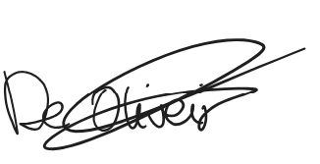
Lausanne, le 6 décembre 2024 Signature :

Design schéma

Modification selon retour pré-étude
Remplacer le lecteur de carte SD du kit pic32, par un lecteur micro-SD.

Fonctionnement du produit
Pour la description des blocs et du fonctionnement général du produit se référer à la phase de pré-étude.

Le schéma bloc
Le schéma bloc se trouve en annexe 8.2.5 avec le reste du schéma.
Fondamentalement il n’a pas beaucoup changé. J’ai rassemblé certains blocs ensemble, le bloc interface d’entrée et MCU et aussi le bloc régulateur et multiplexeur. Ensuite j’ai créé un bloc test points et mechanical pour la visserie et les points de test.

Bloc Audio
Pour ce bloc, j’ai simplement suivi le schéma donné dans le datasheet de l’écran. Voir extrait en annexe 8.1.2. La partie alimentation se trouve dans le bloc power supply.

Bloc MCU et entrée
Pour le reset du microcontrôleur, j’ai suivi sur conseil de M.Castoldi le datasheet du PIC32 voir annexe 8.2.1. J’ai décidé de rajouter un bouton pour avoir la possibilité d’avoir un reset manuel.
Ensuite pour le découplage, le clock, le port de programmation et la carte SD. J’ai suivi le schéma de la carte Kit PIC32 version E et D.
Pour la partie USB, je me suis basé sur le kit de première année. Mais dans mon cas je n’alimente pas la carte avec l'USB uniquement. Alors sur conseil de M.Castoldi, j’ai mis des résistances de pull-up pour toujours savoir ce que j’ai aux entrées RX et CTS du PIC. Car nous ne pouvons pas savoir comment se comporte le FTDI, quand il n’y a pas de données sur D+ D-. Lorsqu’il n’est pas alimenté par Vbus.

Aussi sur conseil de M.Castoldi, j’ai rajouté un ligne de 10 pin berg avec alimentation et GND plus des signaux. Pour pouvoir en cas de problème wrapper des fils pour détourner des signaux.

Bloc points test et mécanique
J’ai décidé de mettre des points de tests sur les alimentations et les GNDs. J’ai aussi mis sur les 2 bus de communication de la carte. A savoir le SPI et l’UART.
Il manque encore sur cette partie les vis et socle pour la carte et l’écran ainsi que pour le haut-parleur. Je les ajouterai lors de la phase du PCB, pour savoir le diamètre et la hauteur que je choisirai.

Bloc power supply
Pour l’alimentation 3V3, je me suis basé sur celle du Kit Pic. En remplacent le régulateur par le mien et en ajoutant le multiplexeur d’alimentation.
Explication du multiplexeur : le TPS2117 de chez Texas est un multiplexeur d’alimentation avec priority switchover. Il privilégie toujours l’entrée 1. Il bascule d’alimentation uniquement si la tension descend en dessous de 1V à la sortie du pont diviseur.
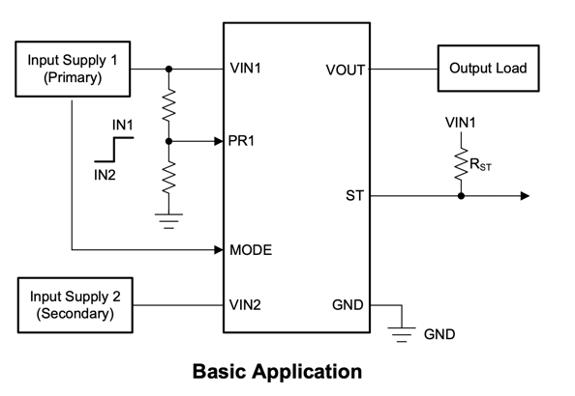

Pour le calcul des résistances, j’ai décidé de prendre 1,6V pour la sortie du pont, la tension de référence interne vaut 1V (Voir p.6 datasheet TPS2117 en annexe 8.2.2). La sortie basculera au moment où VIN1 vaudra 3,1V. Mais finalement cette tension choisie n’a que peu d’importance, si ce n’est d’être plus grande que 1V. Car si l’on souhaite alimenter la carte par USB c’est que l’on ne veut pas l’alimenter par le 5V. L’USB est une alimentation auxiliaire mais pas principale. Voir calcul complet en annexe 8.2.3.

J’ai aussi décidé de mettre une led sur l’USB pour voir lorsqu’un câble est bien branché.
Calcul pour résistance led :
$$I_{F}=1mA décidé$$

$$R_{Led}=\frac{\left(Vbus-V_{Led}\right)}{I_{F}}=\frac{\left(5-1.8\right)}{1⋅{10}^{-3}}=3.2k⇒3.3k Ω$$

$$I_{F}=\frac{\left(Vbus-V_{Led}\right)}{R_{Led}}=\frac{\left(5-1.8\right)}{3.3⋅{10}^{-3}}=969µA ok!$$

$$P_{disRLed}=\left(Vbus-V_{Led}\right)⋅I_{F}=\left(5-1.8\right)⋅969⋅{10}^{-6}=3.1mW ok 125mW$$

J’ai décidé de fixer le courant à 1mA, pour ne pas consommer inutilement du courant. Le but étant d’indiquer et non d’éclairer avec cette led.

Bloc user interface
Pour l’encodeur j’ai copié le schéma du kit Pic version E. Ensuite il y a le connecteur de l’écran avec l’écran et pour finir le cercle de leds avec son adaptation de niveau de tension. J’ai choisi le SN74LVC1G125DBVR un buffer 1bit avec output enable.
Sur conseil de M.Castoldi, j’ai également rajouté une led pour des tests.
Calcul pour la résistance de la led :
$$I_{F}=1mA décidé$$

$$R_{Led}=\frac{\left(VuC-V_{Led}\right)}{I_{F}}=\frac{\left(3.3-1.8\right)}{1⋅{10}^{-3}}=1.5k Ω$$

$$I_{F}=\frac{\left(VuC-V_{Led}\right)}{R_{Led}}=\frac{\left(3.3-1.8\right)}{1.5⋅{10}^{-3}}=1mA ok!$$

$$P_{disRLed}=\left(VuC-V_{Led}\right)⋅I_{F}=\left(3.3-1.8\right)⋅1⋅{10}^{-3}=1.5mW ok 125mW$$

Bom
J’ai réalisé la Bom avec l’activebom d’altium. Malheureusement en l’exportant j’ai fait avec le template d’altium. Car avec celui de l’ETML-ES les colonnes ne s’affichait par correctement. Par exemple dans la colonne Name j’avais les valeurs de « comment » ce qui est correct mais pour certains composants c’est le part number qui s’affichait alors que dans le schéma le « comment » était la valeur. Ensuite il y avait une colonne Value mais avec presque aucune donnée pour la plupart des composant et je ne sais pas d’où altium va prendre les données pour cette colonne.
La bom est en annexe 0.

Concept logiciel
Je prévois avec l’écrans de pouvoir piloter les leds (la couleur, la luminosité et un chenillard). Et cela de manière tactile et si je n’y arrive pas alors avec l’encodeur. De toute façon avec l’encodeur, on pourra faire la même chose qu’avec le tactile. Dans le futur on pourrait même imaginer piloter l’écran depuis un pc avec l’USB, ou afficher des images depuis la carte SD. Le haut-parleur la même chose on pourra le piloter depuis l’écran, et mettre des musiques depuis la carte SD (si j’ai le temps).

Conclusion
Je suis plutôt satisfait du résultat de mon schéma. Ce n’est pas un schéma très compliqué. La prochaine étape sera la réalisation du PCB. Pour la plupart des composants, ils ont déjà un footprint et le modèle 3d. Il manque un footprint pour le cercle de leds et pour le haut-parleur ainsi que pour le TPS2117. Mon schéma se compile sans erreur mais avec 3 warnings qui sont footprint missing pour les 3 composants énumérés plus haut.

Dans le schéma, je sais que pour le Pic32, j’ai oublié de mettre les croix sur les pattes non utilisées. Je le ferai avant de commencer le PCB. Je ne pouvais pas le faire avant de vous rendre ce rapport car je n’avais pas la possibilité d’ouvrir altium pour le faire.

Lausanne, le 26 janvier 2025 Signature :

Routage
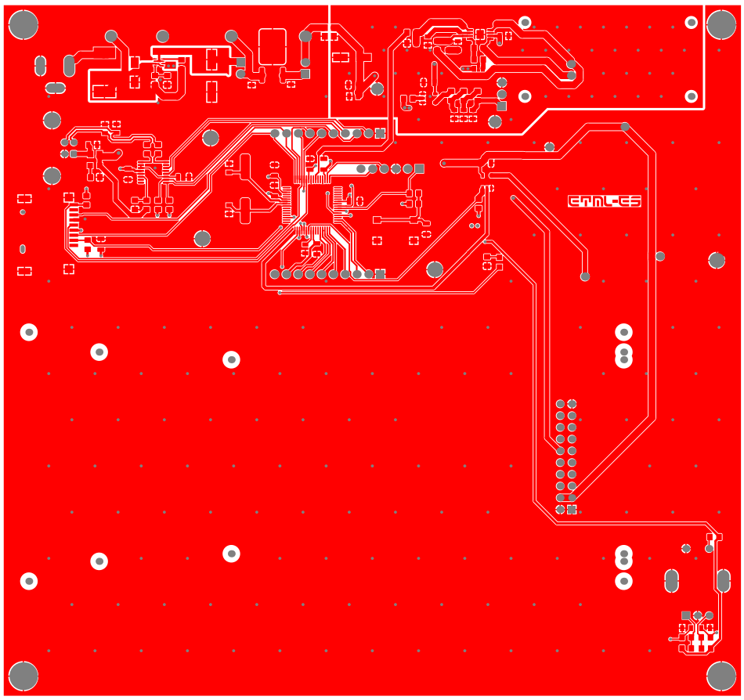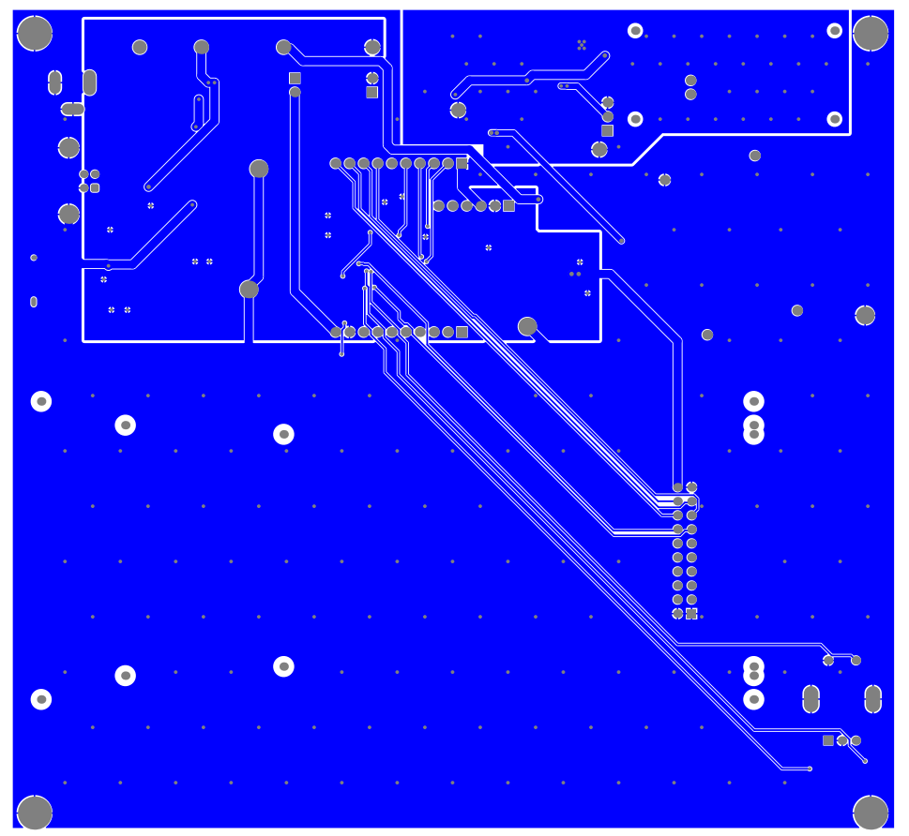
Figure 1Top Figure 2Bottom
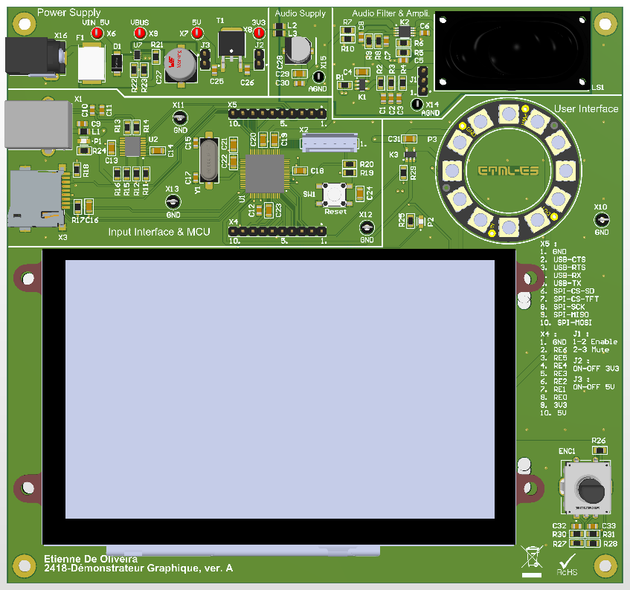
Figure 3 3D

Voici le routage ainsi que la vue 3D de la carte. J’ai réalisé le routage selon les différentes directives des datasheets de mes composants, disponibles dans le répertoire datasheet du dossier doc, ainsi que selon celles apprises en cours et au CFC. Ceci est également valable pour le placement des composants.
La seule particularité à laquelle j’ai porté une attention spécifique concerne les trous de fixation pour l’écran et le haut-parleur. Pour le haut-parleur, cela a été relativement simple puisqu’il s’agit d’un rectangle. En revanche, pour l’écran, cela a été un peu plus compliqué car il fallait tenir compte de trois tailles différentes, et recalculer à chaque fois les positions des trous, les valeurs changeant selon les dimensions.
Tous mes calculs sont disponibles avec les datasheets, où les mesures sont présentées en annexe 8.3.5 et suite. Les schémas d’implantation ainsi que ceux des différentes couches du PCB se trouvent en annexe 8.3.3 et 8.3.4. En annexe 8.3.2, vous trouverez également le schéma de montage avec les numéros Wurth et ETML, pour le montage de l’écran et du haut-parleur.

Problèmes rencontrés

Connecteur d’alimentation DC
Quand j’ai déballé la carte du colis Eurocircuits, je me suis aperçu que les trous n’étaient pas corrects. Au lieu d’avoir un seul trou par patte (voir Figure 4, partie gauche), il y en avait trois à l’intérieur de deux pattes (voir Figure 4, partie droite).
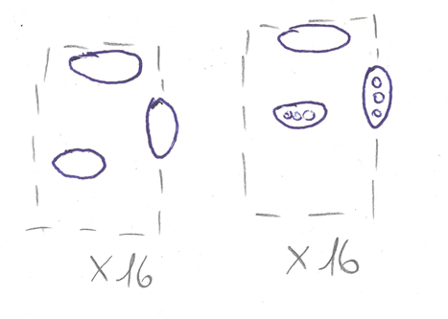
Figure 4 Croquis footprint
La solution retenue a été d’agrandir manuellement chaque petit trou à l’aide d’une pointe de touche, afin d’obtenir un seul trou conforme aux besoins. Cette méthode a bien fonctionné, mais pour les prochaines versions du PCB, il est recommandé d’agrandir les trous directement lors de la conception pour éviter cette modification manuelle.

Connecteur de l’écran
Lorsque j’ai voulu connecter l’écrans. Je me suis rendu compte que toutes les connexions étaient à l’envers. Tout ce qui est connectés en vert dois aller du coté rose et inversement, mais sur la même ligne. (Exemple : SPI_MISO en pin 17 doit aller en pin 18) Mais la position et le sens du connecteur sont juste. C’est un problème de routage.
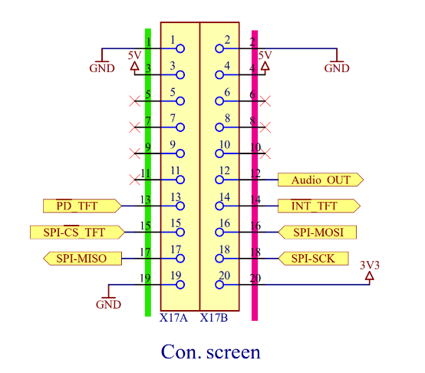
Ces problèmes ont été reportés dans la feuille de modification. Voir annexe 8.4. Elles n’ont pas été effectuées dans les fichiers de CAO.

Test et mise en service

Test de l’alimentation

Alimentation 5V
Ce test a pour objectif de valider l’alimentation 5V de la carte.
Il s’effectue avec les jumpers J2 et J3 retirés.
La mesure est réalisée à l’aide de la sonde CH1 de l’oscilloscope, placée sur la pin 1 du connecteur J3.
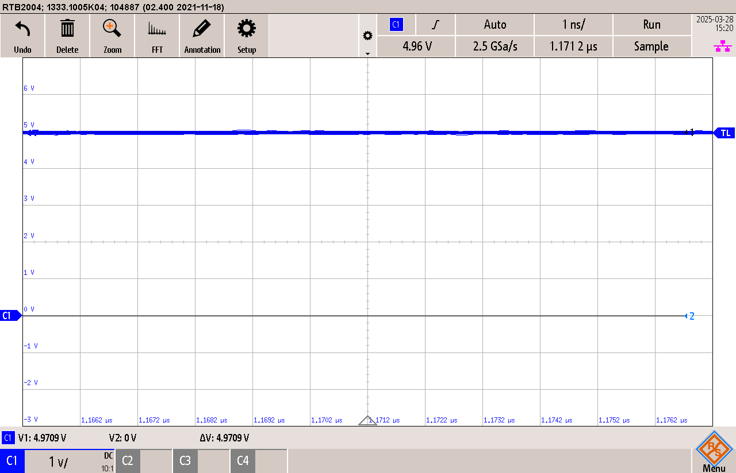

Sur cette capture d’écran de l’oscilloscope, on peut constater que la tension 5V reste stable dans le temps et ne présente pas de bruit notable.
La mesure a été effectuée à la sortie du multiplexeur d’alimentation (U7 – TPS2117), d’abord avec l’alimentation de laboratoire connectée, puis avec l’alimentation USB branchée.
Ce test a permis de valider à la fois l’alimentation 5V et le bon fonctionnement du multiplexeur d’alimentation. Ce dernier commute correctement lorsqu’une alimentation est déconnectée et que l’autre est branchée.
L’alimentation 5V est donc validée.

Alimentation 3,3V
Ce test a pour objectif de valider l’alimentation 3,3V de la carte.
Il s’effectue avec le jumper J2 retiré et le jumper J3 inséré.
La mesure est réalisée à l’aide de la sonde CH1 de l’oscilloscope, placée sur la pin 1 du connecteur J2.
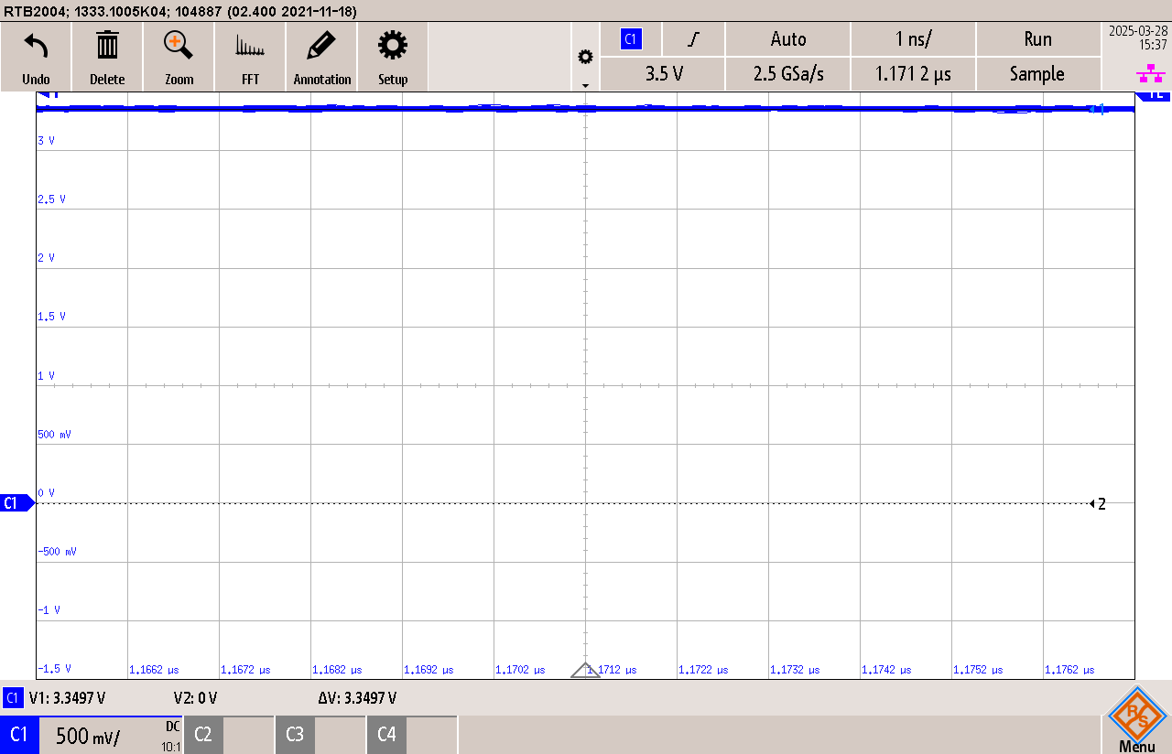

Sur cette capture d’écran de l’oscilloscope, on peut constater que la tension 3,3V reste stable dans le temps et ne présente pas de bruit significatif.
La mesure a été effectuée à la sortie du régulateur 3,3V (T1 – BD33C0A), d’abord avec l’alimentation de laboratoire connectée, puis avec l’alimentation USB branchée.
Ce test a permis de valider le bon fonctionnement de l’alimentation 3,3V.
L’alimentation 3,3V est donc validée.

Test PIC32 et Led rouge
Ce test a pour objectif de vérifier si le microcontrôleur répond correctement et si la LED fonctionne.
J’ai commencé par créer un projet sur MPLAB.
Versions des logiciels utilisées :
- MPLAB X IDE : 5.50
- Harmony : 2.06
- XC32 : 2.50
Le projet doit être placé dans le répertoire suivant :
C:\microchip\harmony\v2_06\apps\PROJ\
Une fois le projet créé, j’ai effectué les configurations habituelles, notamment l’optimisation du code et l’activation des avertissements (warnings).
Ensuite, j’ai configuré toutes les broches du PIC32 utilisées dans le projet via l’outil Pin Settings.
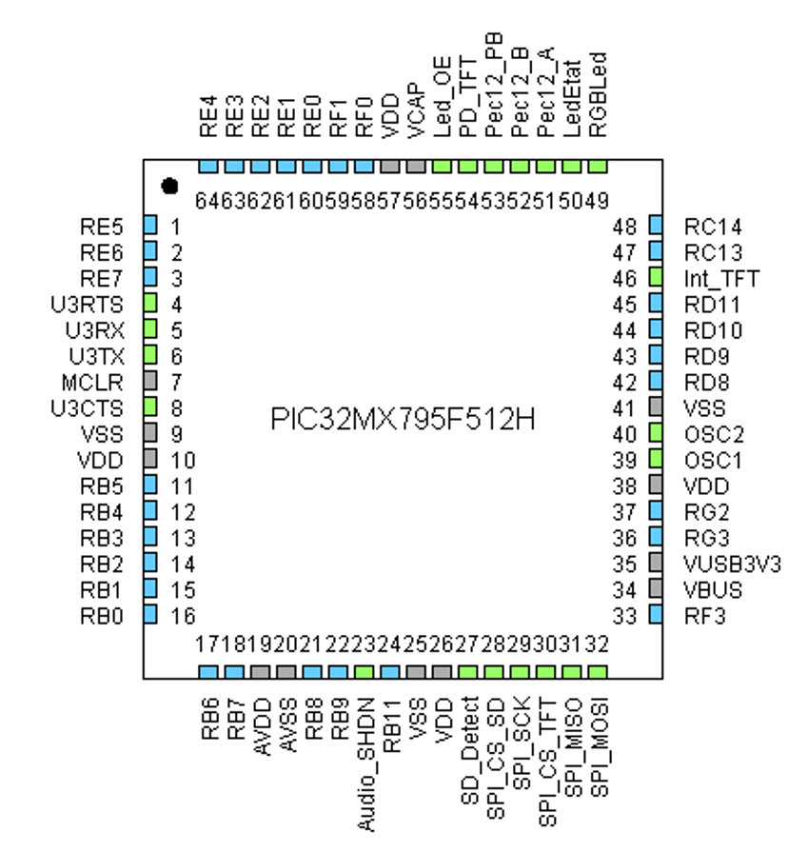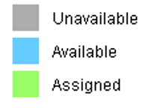

J’ai configuré les différentes broches soit en entrée, soit en sortie, ou bien directement en utilisant les fonctions dédiées fournies par Harmony, par exemple pour le SPI ou l’UART.
Ensuite, j’ai configuré l’horloge interne du PIC via le diagramme de clock. J’ai réglé le Primary Oscillator (POSC) sur 8 MHz, qui correspond à la fréquence du quartz installé sur la carte.

Pour le réglage de POSCMOD, j’ai choisi la configuration XT, car d’après la documentation Microchip (voir annexe 8.5.1), ce mode est adapté aux oscillateurs dont la fréquence est supérieure à 4 MHz.

Finalement, la fréquence d’horloge obtenue est de 80 MHz.
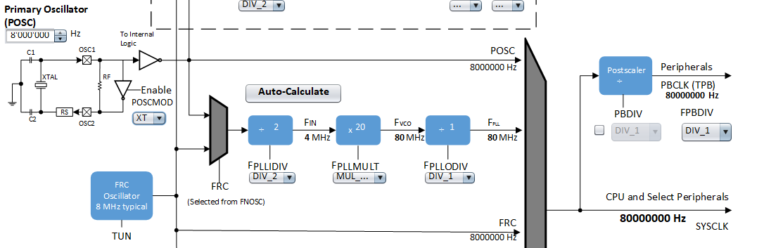

Ensuite j’ai désactivé le secondary oscillator, tout simplement car je n’ai pas de deuxième clock sur ma carte.
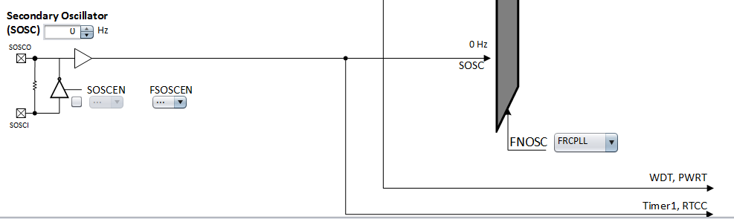

Ensuite j’ai généré le code pour pouvoir tester si le PIC fonctionnait.
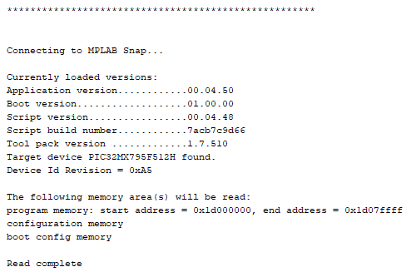

Pour réaliser cette vérification, il faut utiliser la barre de recherche de MPLAB et taper Read Device Memory Main Project. Le logiciel renvoie alors le type de PIC détecté ainsi que son ID de révision, ainsi que les informations sur la zone mémoire. Dans mon cas, le PIC est fonctionnel. Sinon, un message d’erreur rouge s’afficherait, indiquant target not found.
Pour tester la LED rouge, j’ai simplement utilisé la fonction LED_EtatToggle dans le service task.
Résultat : la LED s’est bien allumée.

Concernant le FT230XS, à l’heure de la rédaction de ce rapport, je ne l’ai pas encore testé, car ce n’est pas une priorité pour le projet. La partie USB est surtout utilisée pour alimenter la carte lorsqu’aucune alimentation de laboratoire n’est disponible.
Les leds RGB actuellement ont juste été tester pour voir si le buffer 3.3V vers 5V fonctionne et que les leds aussi. La carte SD n’a pas non plus été testé.

Programmation

Mise en service de l’écran
Pour la mise en route de l’écran il faut commencer par configurer le SPI4
Voilà les réglage effectués dans Harmony :
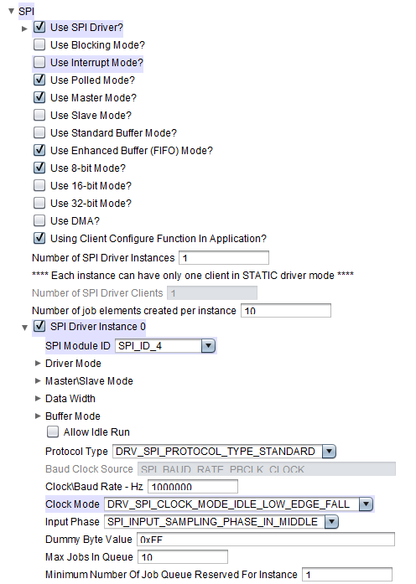

Le plus important est la fréquence du clock à 10MHz. Ensuite clock mode sur DRV_SPI_CLOCK_MODE_IDLE_LOW_EDGE_FALL, la chose à faire attention c’est l’input phase elle doit être sur SPI_INPUT_SAMPLING_PHASE_IN_MIDDLE. C’est d’ailleurs ce dernier point qui ma causer des problèmes par la suite.

Ensuite dans app task init il faut initialiser le SPI4 avec la fonction du driver de Harmony DRV_SPI0_Initialize.

Pour les fonctions de l’écran, j’ai repris les fichiers du projet 1420. Dedans il y a toutes les fonctions pour utiliser l’écran ainsi que l’init. Et les adresses des registres.

La définition des registres se trouve dans le fichier FT_GPU.h, les fonctions d’init et d’écritures et lecture sont dans Mc32gestSPI_FT800.c et .h. Les fonctions n’ont quasiment pas changé mise à part celle de l’init pour s’adapter à mon écran.

Je me suis vite aperçu que les adresses des registre ne correspondaient pas au FT812, le fichier originel étant pour un FT800.

Fonction void InitFT800 (void)
Élément | Description
Nom | InitFT800
Type | void (ne retourne rien)
Paramètres d’entrée | Aucun
Paramètres de sortie | Aucun
Objectif | Initialiser le contrôleur graphique FT812 (EVE2) et allumer l’écran

Ensuite voici un tableau récapitulant les registres configuré par l’init.
Étape | Action | Registres touchés / Commandes | Valeurs ou Effets
Démarrage | Pulse sur le reset du TFT | PD_TFTOff() / PD_TFTOn() | Reset matériel de l’écran
Commande d'initialisation | Envoi des commandes au FT800 | HostCommand(0x68), HostCommand(0x00) | Commande de reset et d’activation
Attente | Attente que le FT800 soit prêt | REG_ID, REG_CPURESET | Boucle jusqu’à lecture correcte (0x7C, 0x00)
Configuration écran | Configuration des paramètres du signal vidéo | REG_HCYCLE, REG_HOFFSET, etc. | Résolution : 800x480, cycle H/V, sync H/V, swizzle, polarité...
Nettoyage écran | Efface et colorie l’écran en rouge | RAM_DL, CLEAR_COLOR_RGB, CLEAR() | Initialise la mémoire de display list
Initialisation bitmaps | Configure les handles bitmap | BITMAP_HANDLE(), BITMAP_LAYOUT_H() | Pour 16 bitmaps (boucle i = 0 à 15)
Affichage | Affiche le contenu de la display list | DISPLAY(), REG_DLSWAP | Swap pour afficher la display list
Backlight GPIO | Configure la broche GPIO7 en sortie et l’active | REG_GPIO_DIR, REG_GPIO | Allume le rétroéclairage
Activation du PCLK | Démarre le signal de pixel clock (écran s’allume) | REG_PCLK | Valeur : 2

Voici la liste complète des registres de configuration de l’écran.
Registre | Valeur | Description
REG_HCYCLE | 928 | Nombre total de cycles horizontaux (largeur ligne complète)
REG_HOFFSET | 88 | Décalage horizontal entre le début du signal et le début de l’image
REG_HSYNC0 | 0 | Début du signal HSYNC (front descendant)
REG_HSYNC1 | 48 | Fin du signal HSYNC (front montant)
REG_VCYCLE | 525 | Nombre total de cycles verticaux (hauteur trame complète)
REG_VOFFSET | 32 | Décalage vertical entre le début du signal et le début de l’image
REG_VSYNC0 | 0 | Début du signal VSYNC (front descendant)
REG_VSYNC1 | 3 | Fin du signal VSYNC (front montant)
REG_SWIZZLE | 0 | Contrôle du réordonnancement des canaux de couleur (ex. inversion R/B)
REG_PCLK_POL | 0 | Polarité du pixel clock (front actif)
REG_CSPREAD | 0 | Activation du spread spectrum pour réduire le bruit EMI
REG_HSIZE | 800 | Résolution horizontale visible (en pixels)
REG_VSIZE | 480 | Résolution verticale visible (en pixels)
REG_DITHER | 1 | Active le dithering (réduction d’effet de bande dans les couleurs)
REG_GPIO_DIR | 0x80 | Configure la direction des GPIO (ici GPIO7 en sortie)
REG_GPIO | 0x80 | Met GPIO7 à 1 pour allumer le rétroéclairage
REG_PCLK | 2 | Démarre l’affichage en activant le Pixel Clock

Les valeurs ci-dessus proviennent du datasheet de NewHaven voir annexe 8.6.1.
Pour l’init je me suis basé sur la page 13 et 14 du BRT_AN_088 FT81x/BT88x Series Programming Guide version 1.1. Disponible dans le répertoire :K/ES/PROJETS/SLO/2418_DemonstrateurGraphique/doc/Annexes/datasheet

Fonction void HostCommand(uint8_t command)
Élément | Description
Nom | HostCommand
Type | void (ne retourne rien)
Paramètre d’entrée | uint8_t command – commande 8 bits à envoyer au contrôleur FT812
Paramètre de sortie | Aucun
Objectif | Envoyer une commande spéciale (host command) au FT812 via le bus SPI

Descriptif de la fonction :
Étape | Action | Détail / Fonction appelée | Effet
1 | Sélection du périphérique SPI | SPI_CS_TFTStateSet(0); | Met le Chip Select (CS) du FT800 à 0 (actif)
2 | Envoi de la commande | tr8(command); | Envoie l’octet de commande au FT800 via SPI
3 | Envoi de 0 | tr8(0); | Le protocole HostCommand exige deux octets à 0 après la commande
4 | Envoi de 0 | tr8(0); | Idem
5 | Désélection du périphérique SPI | SPI_CS_TFTStateSet(1); | Libère le bus SPI (CS = 1, inactif)

Les Host Commands servent à envoyer des instructions spéciales directement au contrôleur FT812 pour configurer ou contrôler son état, comme le choix de l’horloge ou la mise en veille.

Fonction void wr8 (uint32_t addr, uint8_t value)
Élément | Description
Nom | wr8
Type | void (ne retourne rien)
Paramètres d’entrée | addr (adresse 24 bits), value (donnée 8 bits à écrire)
Paramètre de sortie | Aucun
Objectif | Écrire 1 octet (uint8_t) dans une adresse mémoire du FT800 via SPI
Descriptif de la fonction :
Étape | Action | Code | Détail
1 | Sélection du FT800 sur le bus SPI | SPI_CS_TFTStateSet(0); | Abaisse CS (actif)
2 | Envoi du MSB de l’adresse + bit écriture | tr8(0x80 |(addr>>16)) | Bits 21-16 de l’adresse
3 | Envoi de l'octet intermédiaire de l’adresse | tr8(addr >> 8); | Bits 15-8 de l’adresse
4 | Envoi du LSB de l’adresse | tr8(addr); | Bits 7-0 de l’adresse
5 | Envoi de la donnée | tr8(value); | Donnée à écrire à l’adresse donnée
6 | Libération du bus SPI | SPI_CS_TFTStateSet(1); | Remonte CS (désactivation du périphérique)

Pour les fonctions wr16 ou wr32, le principe est exactement le même. La seule différence est qu’au lieu d’envoyer une valeur sur 8 bits avec tr8, on envoie une valeur sur 16 bits avec tr16, ou sur 32 bits avec tr32, à l’étape 5.

Fonction uint8_t rd8 (uint32_t addr)
Élément | Description
Nom | rd8
Type | uint8_t (retourne un octet)
Paramètre d’entrée | addr : adresse 24 bits (registre ou RAM FT800 à lire)
Paramètre de sortie | Valeur 8 bits lue à l’adresse spécifiée
Objectif | Lire 1 octet (8 bits) à une adresse spécifique dans le FT800 via SPI

Descriptif de la fonction :
Étape | Action | Code | Détail
1 | Sélection du FT812 | SPI_CS_TFTStateSet(0); | Met le signal CS à 0 pour activer la communication SPI
2 | Envoi MSB de l’adresse | tr8(addr >> 16 & 0x3F); | Bits 23-16 de l’adresse & 0x3F (6 bits, mode lecture FT812)
3 | Envoi de l’adresse (milieu) | tr8(addr >> 8); | Bits 15-8
4 | Envoi de l’adresse (LSB) | tr8(addr); | Bits 7-0
5 | Envoi d’un dummy byte | tr8(0); | Obligatoire pour générer les clocks SPI avant la lecture
6 | Lecture réelle | uint8_t LSB = spi_read1(0); | Le FT812 retourne la donnée de l’adresse demandée
7 | Fin de communication SPI | SPI_CS_TFTStateSet(1); | Libération du bus SPI
8 | Retourne l’octet lu | return LSB; | Valeur lue à l’adresse addr

Les fonctions rd16 et rd32 permettent de lire respectivement 16 bits (2 octets) et 32 bits (4 octets) depuis une adresse mémoire du contrôleur FT812 via le bus SPI.
Le principe de lecture est identique à celui de la fonction rd8 :
On envoie les 3 octets de l’adresse en lecture (avec les bons bits de contrôle SPI),
On ajoute un dummy byte pour initier la lecture SPI,
Puis on lit les octets successifs depuis le FT800, en commençant par l’octet de poids faible.
Ce qui change uniquement entre rd8, rd16 et rd32, c’est le nombre d’octets lus :
- rd16 lit deux octets (LSB puis MSB), qu’il assemble en un uint16_t.
- rd32 lit quatre octets (Byte0 à Byte3), qu’il assemble en un uint32_t.
Cela permet de lire n’importe quel registre 8, 16 ou 32 bits du FT812 avec la même structure SPI.

Ces fonction ainsi que l’app.c se trouve dans le répértoire :
K/ES/PROJETS/SLO/2418_DemonstrateurGraphique/doc/Annexes /app.c
Et /MC32gestSPI_FT800.c
Et aussi en annexe 8.9

Problèmes rencontrés
Depuis le début des tests avec l’écran, je n’arrivais pas à lire le registre d’identification, dont la valeur attendue est 0x7C. À chaque tentative de lecture, je recevais systématiquement la valeur 0xEF.
La première piste envisagée a été la phase du SPI, mais la modification de celle-ci n’a rien changé. Ensuite, je me suis rendu compte que j’envoyais les adresses des registres en LSB first, alors qu’il fallait les envoyer en MSB first. Cela signifiait que j’envoyais bien les bonnes adresses, mais dans le mauvais ordre, ce qui empêchait une lecture correcte.
Après plusieurs essais infructueux avec M. Castoldi et de mon côté, nous n’avons trouvé aucune incohérence évidente dans le code ou les signaux.
La solution est finalement venue après avoir contacté Bridgetek, le fabricant du FT812. Après plusieurs échanges de mails, ils m’ont envoyé une séquence d’initialisation (voir point 6.1.1) qui correspond à celle du Programmer’s Guide. Je ne l’avais pas reprise exactement au départ j’avais repris celle du projet 1420. Cependant, même avec cette séquence correcte, je n’arrivais toujours pas à lire la valeur 0x7C.
Ce n’est qu’après un dernier échange qu’ils m’ont explicitement demandé de revérifier la phase SPI. Cette fois-ci, après modification de la configuration de la phase du SPI, la communication a enfin fonctionné correctement : j’ai pu lire la valeur 0x7C comme attendu.
Ci-dessous, on peut voir un extrait d’oscillogrammes montrant une trame incorrecte et une trame correcte. Il ne s’agit que d’un bout de la trame, car celle-ci est trop longue pour être capturée entièrement en capture d’écran.

Trame incorrecte
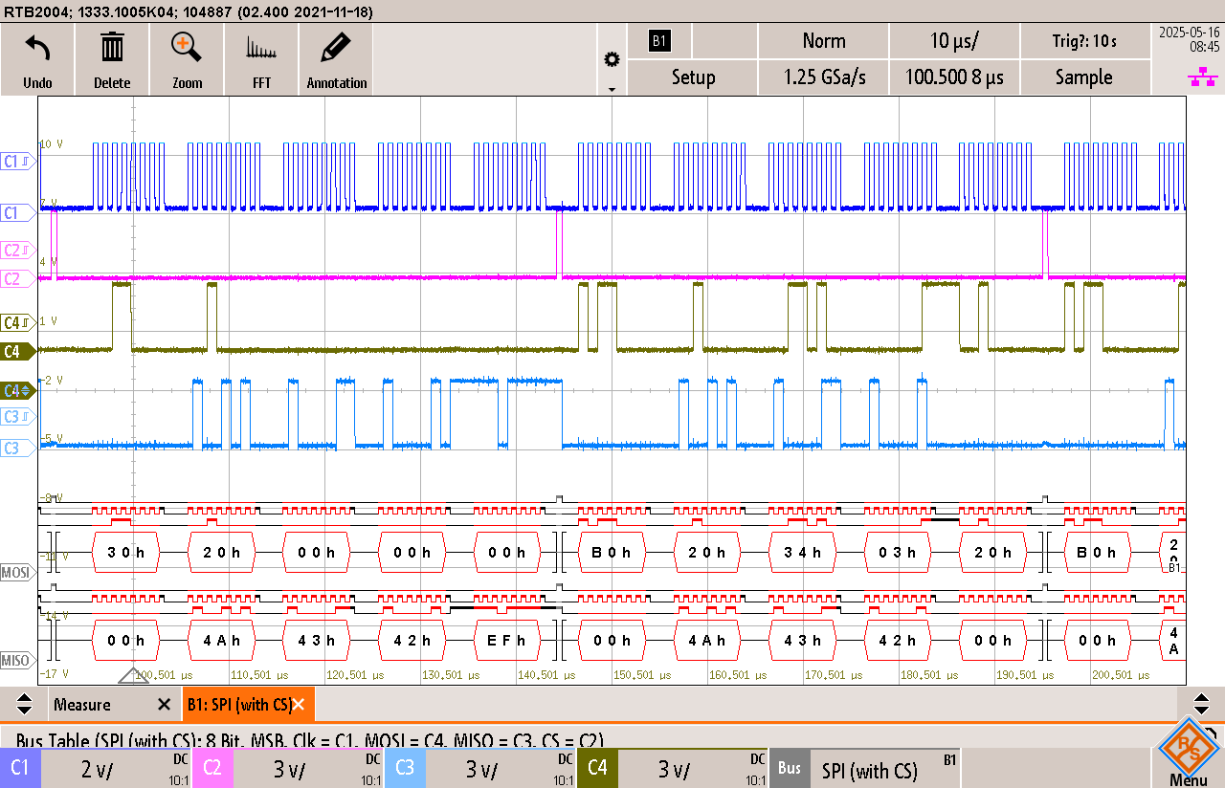
Voici la trame incorrecte : dans la première partie, je peux voir l’adresse du registre REG_ID : 0x302000, mais la valeur retournée est 0xEF. Ce qui précède cette valeur ne nous intéresse pas. Cela s’explique par le fait que la fonction tr8, qui transmet les paquets d’adresses, utilise la fonction spi_read1, laquelle retourne une valeur lue à chaque octet transmis.

Trame correct
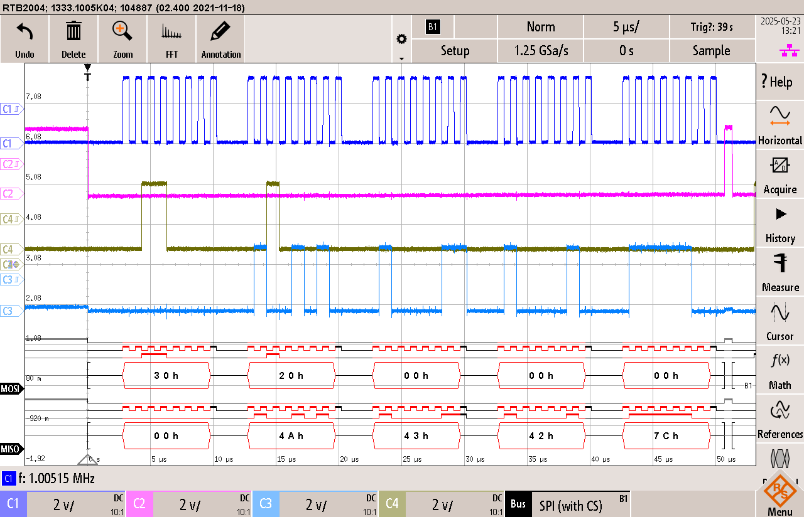
Voici la trame correcte : sur la ligne MOSI, je peux voir l’adresse du registre REG_ID : 0x302000. Sur la ligne MISO, je lis la valeur 0x7C. Tout ce qui précède le 0x7C ne nous intéresse pas. Voir explication point 6.1.5.1.

Mise en service des leds RGB
À l’heure de la rédaction de ce rapport, comme mentionné au point 5.2, j’ai uniquement testé si les LEDs s’allumaient toutes correctement.
Je ne vais pas détailler le code utilisé pour cette partie, et il ne figurera pas non plus dans le code final du projet. La raison est simple : ce code a été généré uniquement par ChatGPT, et ce n’était pas une méthode appropriée pour piloter des LEDs WS2812.
En effet, ce code ne faisait même pas usage du module OC2 pour générer un signal PWM. À la place, il tentait de générer manuellement le signal PWM en mettant la sortie à 1 ou 0, et utilisait des instructions NOP pour gérer les temporisations, ce qui est à la fois instable et inefficace.

Résultat de fonctionnement
À la fin de ce projet, je peux dire que l’écran s’initialise correctement et qu’on peut communiquer avec lui. Cependant, rien n’est encore affiché. Le cercle de LEDs RGB est fonctionnel ; il faudra maintenant développer de véritables fonctions avec l’OC2 et le DMA afin de réduire au maximum l’utilisation du CPU, car les LEDs WS2812 consomment beaucoup de mémoire.
Concernant la partie audio, je n’ai pas pu la tester, car il faut pouvoir utiliser l’écran pour cela. Pour la carte SD, il n’y a aucune raison qu’elle ne fonctionne pas, puisqu’il s’agit simplement d’un connecteur. Quant à l’USB, je n’ai rien fait pour l’instant à part l’utiliser pour l’alimentation 5V.
En résumé, ce qui est fonctionnel ou partiellement fonctionnel :
- L’alimentation 5V et 3,3V
- Le multiplexeur d’alimentation (TPS2117)
- Le microcontrôleur PIC32
- La petite LED rouge
- Le cercle de LEDs RGB
- L’écran, mais uniquement en phase d’initialisation, sans affichage

Planification avec heures effectives
La différence de 27 heures s’explique par le fait que, dans mon journal de travail, les deux pauses de 15 minutes ainsi que les pauses de 5 minutes sont comptabilisées dans le temps de travail. En effet, sans cela, j’aurais dû chronométrer à la minute près pour obtenir un suivi totalement précis, ce qui n’était pas réaliste. En faisant le calcul : 2 pauses de 15 minutes et 4 pauses de 5 minutes par jour représentent 50 minutes. Sur une période de 27 semaines, cela équivaut à environ 22 heures et 30 minutes. Ainsi, si l’on retire ce temps des 27 heures d’écart, il ne reste en réalité qu’un dépassement de 6 heures par rapport à ce que j’avais initialement planifié.
Voir annexe 8.7

Journal de travail
La pause de midi n’est pas comptée dans le temps de travail. C’est pour cette raison que j’ai indiqué une fin de journée à 15h, et non à 15h50.
Voir dans le répértoire K/ES/PROJETS/SLO/2418_DemonstrateurGraphique/doc/Annexes /Journal-DeOliveira-20250611_2228
Mais résumé des heures en annexe 8.8

Analyse du produit

Aspect environnemental
Mon projet utilise un microcontrôleur et un écran TFT/OLED à faible consommation électrique, ce qui limite l’impact énergétique. Le choix de composants standards et modulaires favorise la durabilité et facilite la réparation, réduisant ainsi les déchets électroniques.

Aspect social
Mon projet a une forte valeur pédagogique en permettant d’apprendre la programmation et l’électronique embarquée. L’interface tactile et les LED améliorent l’ergonomie et l’accessibilité, favorisant l’inclusion et la collaboration entre utilisateurs et développeurs.

Aspect économique
Mon projet utilise des composants abordables et standardisés, ce qui limite les coûts de fabrication et de développement. Il peut servir de démonstrateur ou outil de formation, apportant une valeur ajoutée en termes de connaissances et d’usage industriel potentiel.

Résumé du projet
Voir dans le répértoire K/ES/PROJETS/SLO/2418_DemonstrateurGraphique/doc/Annexes / Résumé PROJET2-418_DemonstrateurGraphique v2-1.pdf

Affiche
Voir dans le répértoire K/ES/PROJETS/SLO/2418_DemonstrateurGraphique/doc/Annexes / Affiche PROJET-2418_DemonstrateurGraphique.pdf

Mode d’emploi
Voir dans le répértoire K/ES/PROJETS/SLO/2418_DemonstrateurGraphique/doc/Annexes/ Mode d'emploi-2418_DemonstrateurGraphique.pdf

Conclusion final du projet
Ce projet a été l'occasion d’explorer l’ensemble du processus de développement d’un système embarqué, de l’étude préliminaire à la programmation, en passant par la conception du schéma, la réalisation du PCB et les tests.
Dans un premier temps, la pré-étude m’a permis de bien cerner le besoin, de définir précisément le cahier des charges, de planifier les étapes du projet et de réfléchir à l’architecture globale du système. J’ai identifié les principaux composants nécessaires, défini les interfaces logicielles de communication et dressé un premier aperçu fonctionnel du produit à livrer. Cette phase a posé des bases solides pour la suite du projet.
La conception du schéma électronique s’est déroulée sans difficulté majeure. Le schéma, bien que relativement simple, compile sans erreur, à l’exception de trois avertissements liés à l’absence de footprint pour le cercle de LED, le haut-parleur et le TPS2117, éléments que je prévois d’ajouter avant la phase de routage. Il manque également l’indication des broches non utilisées sur le PIC32, que j’ajouterai dès que possible. Globalement, je suis satisfait du résultat obtenu à cette étape.
Vient ensuite la réalisation du PCB, pour laquelle je m’attends à un routage simple grâce au faible nombre de composants. La majorité des composants disposent déjà d’un footprint et d’un modèle 3D, ce qui facilitera le placement. Le dimensionnement de la carte est en cours, et les composants restants seront choisis en fonction de celui-ci.
Concernant la programmation, cela représente pour moi le défi le plus important du projet. Je suis moins expérimenté dans ce domaine, mais je vois cette difficulté comme une opportunité d’apprentissage. Grâce à l’utilisation de MPLAB Harmony et à une bonne documentation, j’ai déjà pu poser les bases de la communication SPI avec l’écran FT812. Plusieurs ajustements ont été nécessaires, notamment la configuration de la phase SPI, mais le système a fini par fonctionner correctement.
Enfin, d’un point de vue environnemental, économique et social, le projet a été conçu avec une attention particulière à l’efficacité énergétique, à la réduction des coûts et à une documentation claire pour faciliter la maintenance et la réutilisation du travail.

Lausanne, le 13 juin 2025 Signature :

Annexe

Pré-étude

Cahier des charges

Extrait datasheet display
Extrait datasheet NHD-5.0-800480FT-CTXL-T

Planification

Design

Extrait datasheet PIC32
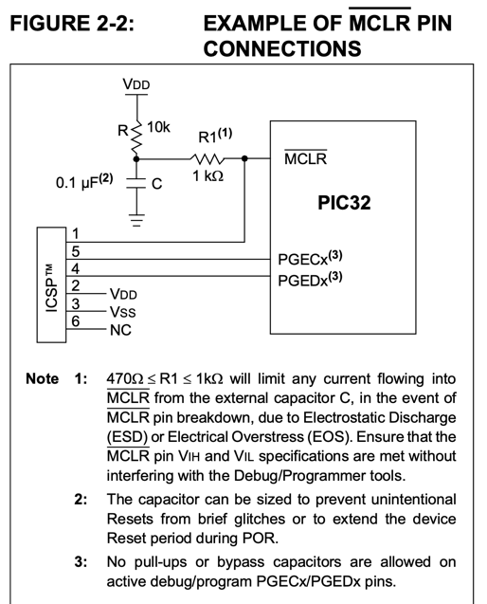
Extrait datasheet PIC32 family p.38

Extrait datasheet TPS2117

Datasheet complet :
https://www.ti.com/lit/ds/symlink/tps2117.pdf

Dimensionnement résistances Mux.

Extrait datasheet Led Osram p.5
Datasheet complet : https://look.ams-osram.com/m/1c300b267881b82d/original/LH-R974.pdf

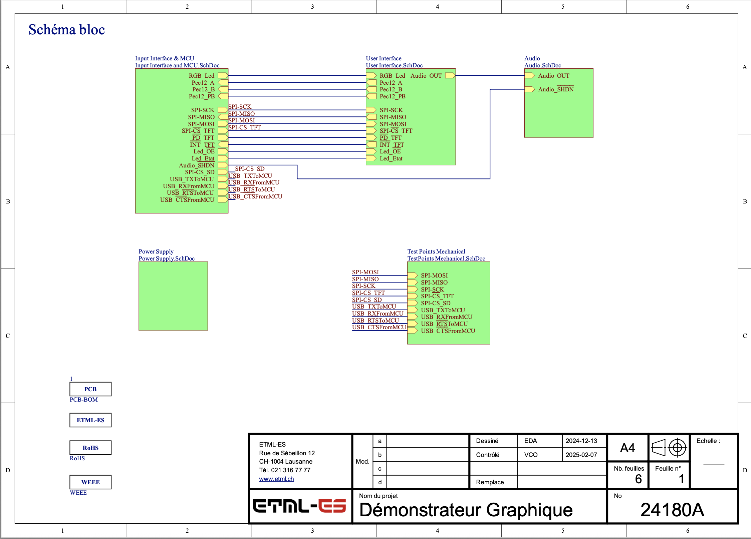
Schéma

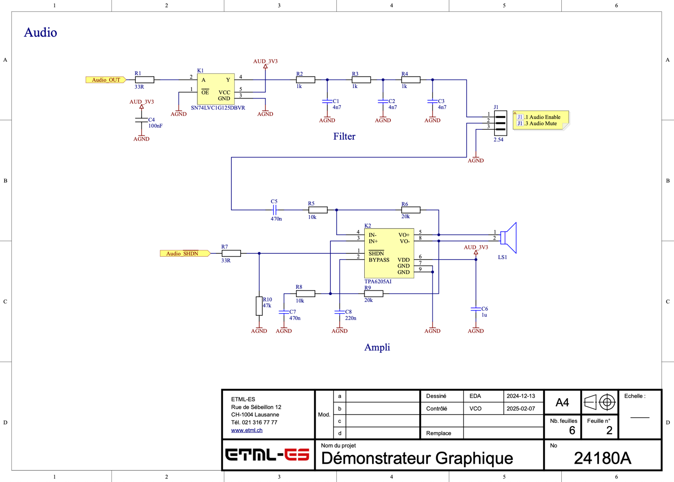
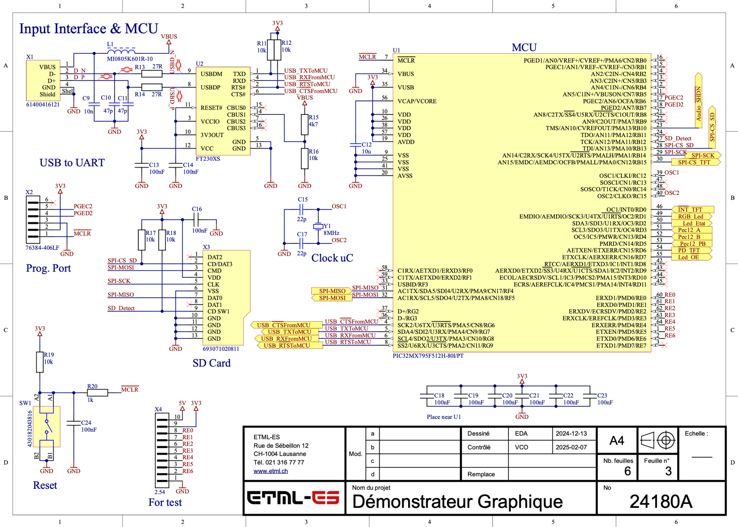
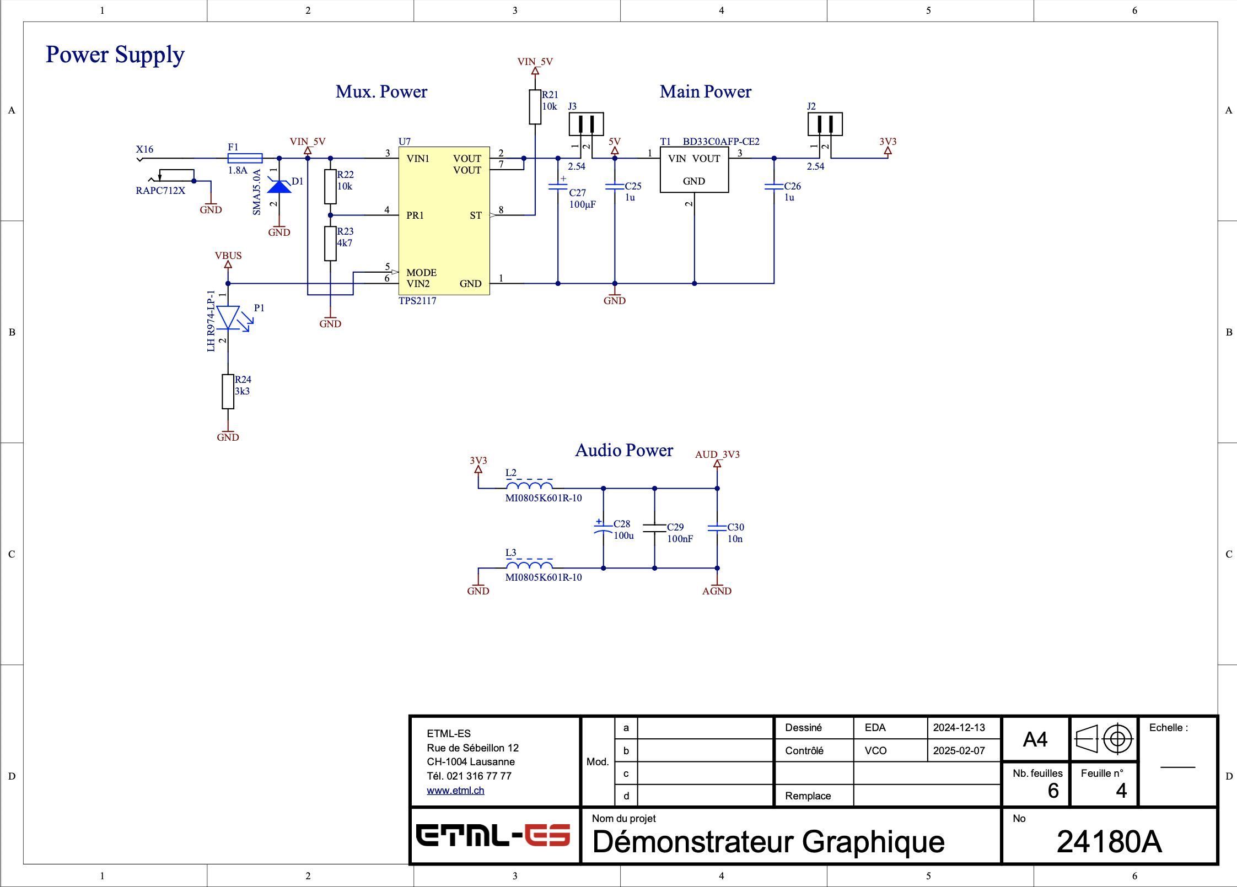
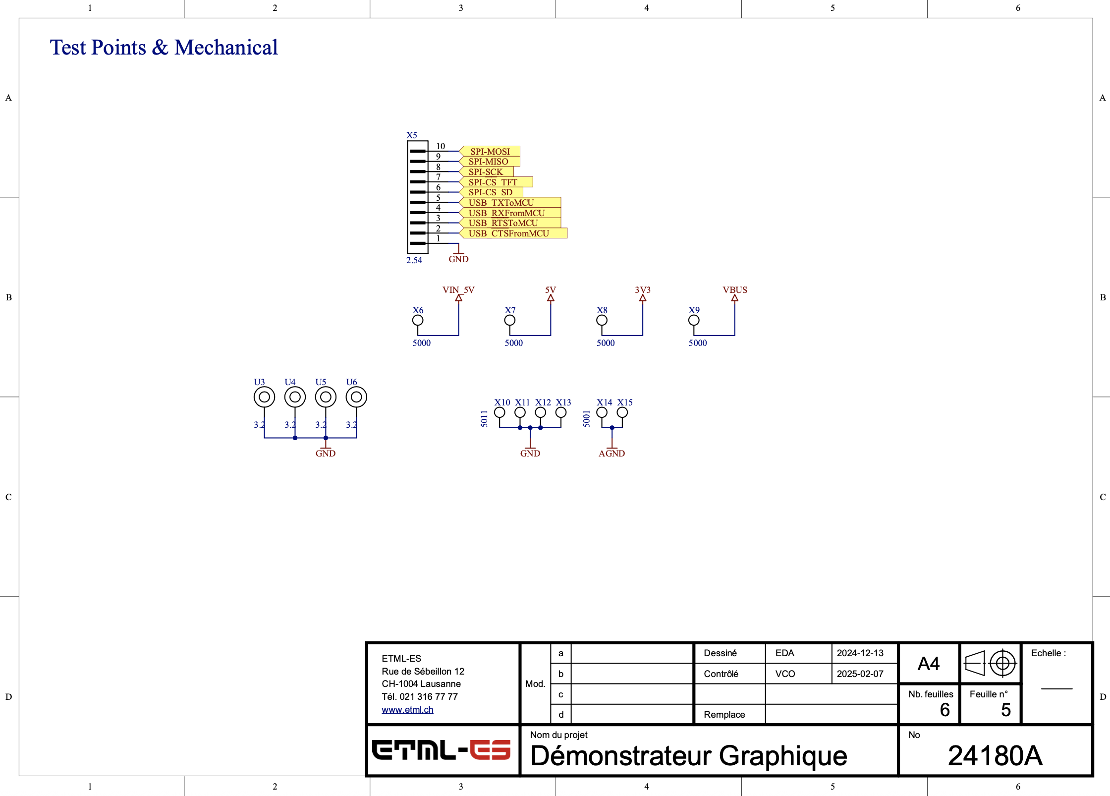
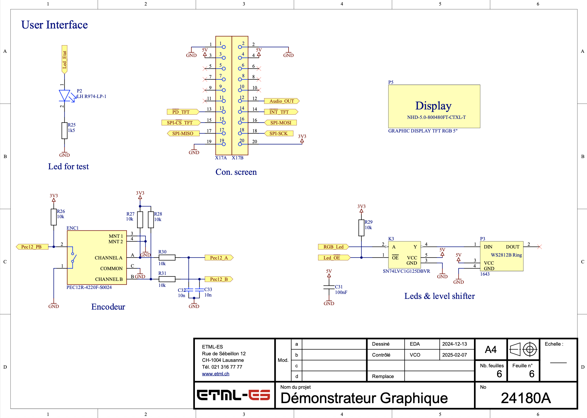

Bom

Routage

Datasheets

Pour la partie Audio
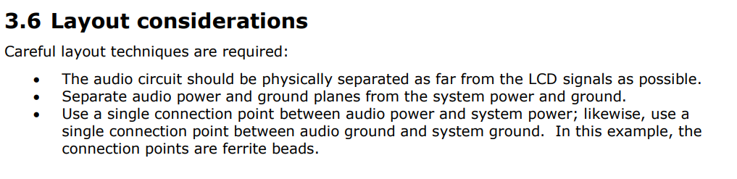
Page 9 du document : AN_252 FT800 Audio Primer
Disponible dans le répertoire K/ES/PROJETS/SLO/2418_DemonstrateurGraphique/doc/Annexes/datasheet

TPS2117
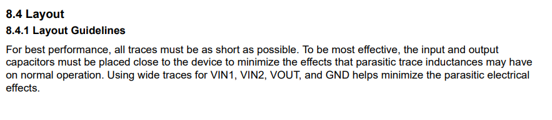
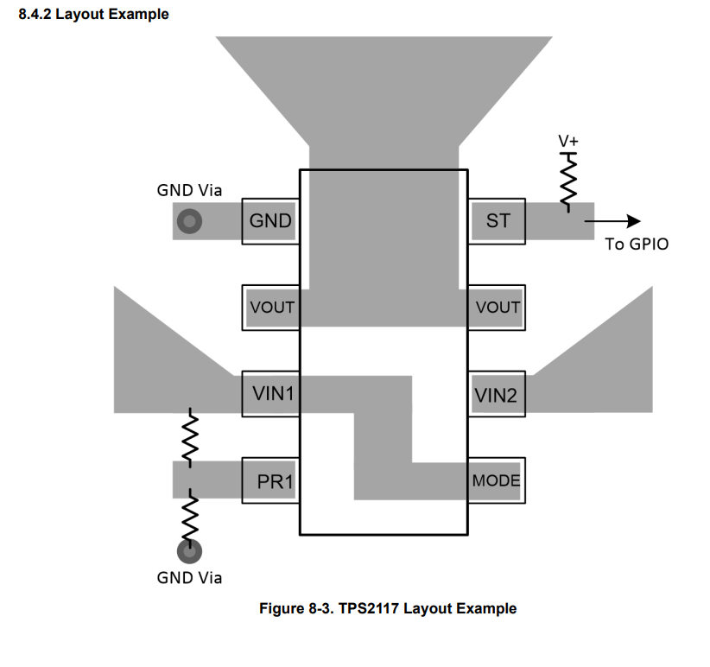
Page 16 et 17 du document : tps2117
Disponible dans le répertoire :K/ES/PROJETS/SLO/2418_DemonstrateurGraphique/doc/Annexes/datasheet

Montage écran et haut-parleur
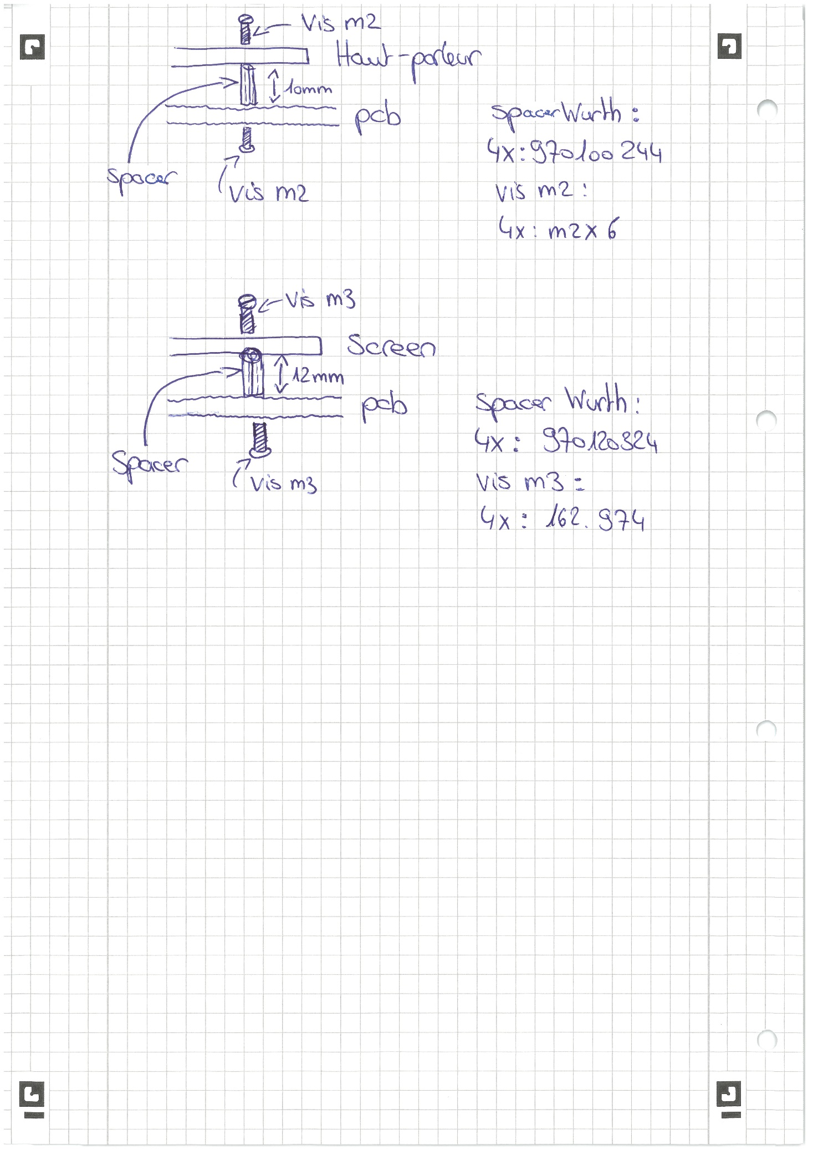

Plan d’implantation

Couches Pcb

Calculs écran 5 pouces

Calculs écran 4.3 pouces

Calculs écran 3.5 pouces

Feuille modifications

Test et mise en service

Clock
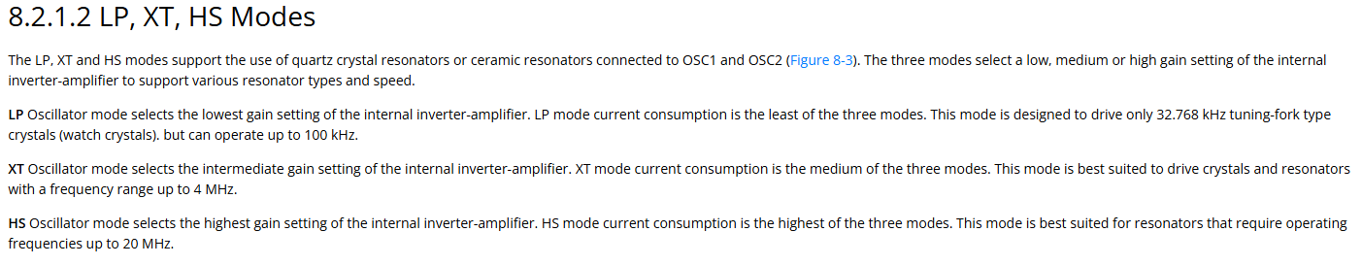
Lien web : https://onlinedocs.microchip.com/oxy/GUID-5800605D-40A5-4F09-9868-B54CCA74285F-en-US-7/GUID-546CC0A2-F5A3-4865-A1DC-E95E8FCF499A.htmlodes

Programmation

FT812 init
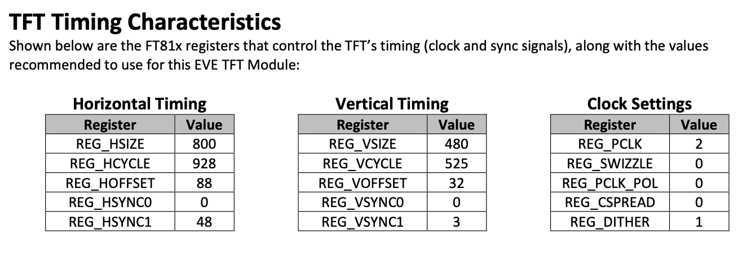
Page 7 du document : NHD-5.0-800480FT-CTXL-T.pdf
Disponible dans le répertoire :K/ES/PROJETS/SLO/2418_DemonstrateurGraphique/doc/Annexes /datasheet

Planification avec heures effectives

Journal de travail

Code fonction

App.c

Mc32gestSPI_FT800.c et .h

